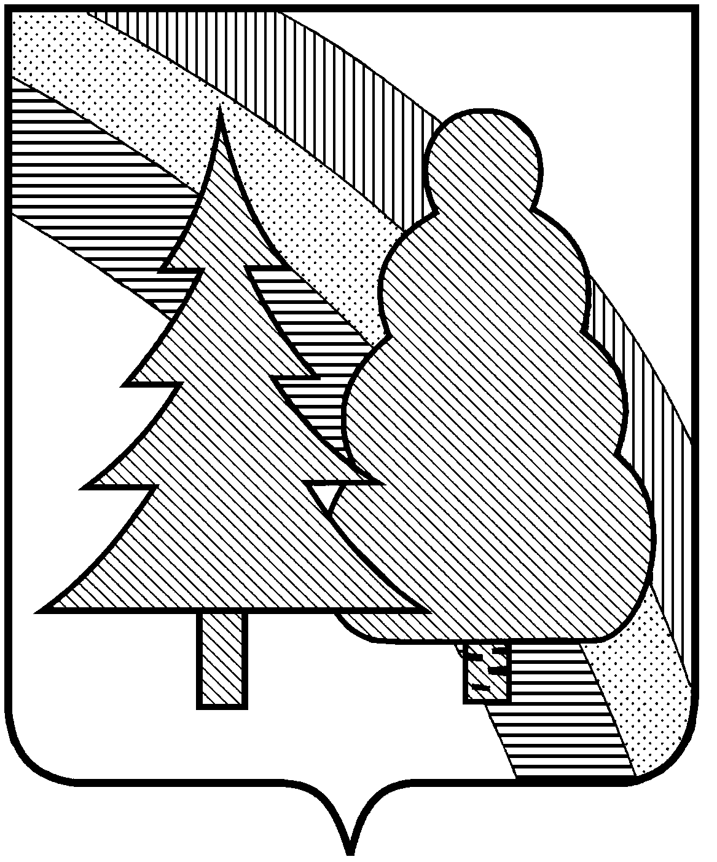

АДМИНИСТРАЦИЯ ЗАТО г. РАДУЖНЫЙ ВЛАДИМИРСКОЙ ОБЛАСТИ
УПРАВЛЕНИЕ ОБРАЗОВАНИЯ

ПРИКАЗ

от 29.04.2022 г. № 143

г. Радужный Владимирской области

Об утверждении итогов конкурсного отбора лучших учителей
муниципальных общеобразовательных организаций
для участия в региональном конкурсе на присуждение премий
лучшим учителям за достижения в педагогической деятельности

В соответствии с приказом управления образования администрации ЗАТО г. Радужный от 13.04.2022 г. № 112 «О проведении конкурсного отбора лучших учителей муниципальных общеобразовательных учреждений для участия в региональном конкурсе на присуждение премий лучшим учителям за достижения в педагогической деятельности» с 14 апреля по 23 апреля 2022 года проведен конкурсный отбор лучших учителей муниципальных общеобразовательных учреждений для участия в региональном конкурсе на присуждение премий лучшим учителям за достижения в педагогической деятельности (далее – конкурс лучших учителей).
В конкурсе приняла участие Сюзяева С.Ю., учитель истории и обществознания Муниципального бюджетного общеобразовательного учреждения средней общеобразовательной школы № 2. Предоставленные учителем материалы соответствуют предъявляемым требованиям конкурсного отбора.
Рассмотрев протокол заседания комиссии для проведения конкурсного отбора лучших учителей муниципальных общеобразовательных учреждений для участия в региональном конкурсе на присуждение премий лучшим учителям за достижения в педагогической деятельности от 29.04.2022 г. № 01,

П Р И К А З Ы В А Ю:
1. Утвердить решение комиссии для проведения конкурсного отбора лучших учителей муниципальных общеобразовательных учреждений для участия в региональном конкурсе на присуждение премий лучшим учителям за достижения в педагогической деятельности от 29.04.2022 г. № 01 и направить документы учителя истории и обществознания Муниципального бюджетного общеобразовательного учреждения средней общеобразовательной школы № 2 Сюзяевой С.Ю. в региональную конкурсную комиссию для участия в региональном конкурсе на присуждение премий лучшим учителям за достижения в педагогической деятельности.
2. Контроль за исполнением настоящего приказа возложить на заместителя начальника управления образования.
3. Настоящий приказ подлежит размещению на официальном сайте администрации ЗАТО г. Радужный.

Начальник управления Т.Н. Путилова

